Муниципальное бюджетное дошкольное образовательное учреждение
«Детский сад№8»города Алейска

Конспект исследовательской деятельности в старшей группе

на тему: «Секреты шоколада»

Подготовила
Воспитатель:
Темникова Н.А.

Алейск 2024г.
Цель: Познакомить детей с историей шоколада, сформировать и расширить представление воспитанников о свойствах шоколада (сладкий, горький, растворяется, тонет, не тонет, хрупкий) через элементарное экспериментирование.
Задачи:
Образовательные:
-Познакомить детей с историей возникновение шоколада
-Познакомить детей с разными видами шоколада и изучить его свойства.
-Познакомить с пользой и вредом шоколада
Развивающие:
-Развитие любознательности.
-Развитие свободного общения со сверстниками и взрослым в ходе образовательной деятельности.
-Развитие у детей внимания, памяти.
-Развитие мыслительных способностей (умение формулировать вопросы, сравнивать объекты, обобщать и систематизировать, делать выводы);
-Развитие логического мышления;
-Совершенствование умения наблюдать за ходом эксперимента, длительно концентрировать внимание.
Воспитательные:
- Воспитывать чувство уважения к труду людей и познакомить с профессией шоколатье.
-Закрепление умения выслушивать и следовать инструкциям взрослого;
-Воспитание усидчивости и аккуратности, ответственности за порядок на рабочем месте.
Возрастная группа: старшая (5-6 лет).
Форма совместной деятельности: НОД (познавательно- исследовательская деятельность).
Форма организации:фронтальная.
Приоритетная область: «Познавательное развитие».
Интегрируемые области: «Речевое развитие», «Социально – коммуникативноеразвитие».
Активация словаря:какао дерево, какао боб, шоколатье, ингредиенты.
Предварительная работа: опрос родителей, нет ли у детей аллергии на шоколад, чтение сказочной истории Энид Блайтон «Шоколадный кролик» перевод с английского, отгадывание загадок, дидактические игры.
Оборудование и материал: фартуки, халаты, чепчики для детей, блюдца, салфетки, стаканы с водой по количеству детей, плитки шоколада(горький, молочный, пористый), одноразовые тарелки, ингредиенты для приготовления конфет;ноутбук, экран, проектор, презентация, коробка почта России.

Ход занятия
Дети входят в зал встают в круг, приветствуют гостей.
Воспитатель: -Ребята, давайте поприветствуем друг друга.
Организационный момент.
Упражнение на эмоциональный настрой. Приложение 1.
Раздается звонок на экране проектора.
Воспитатель: - Ой, ребята нам кто-то звонит!
На экране появляется Баба –Яга, и говорит, что все взрослые и дети пробовали шоколадные конфеты, а она никогда их не ела, и если дети ей не помогут с этой проблемой, то она навсегда заколдует все шоколадные фабрики и никто никогда больше не увидит конфет.
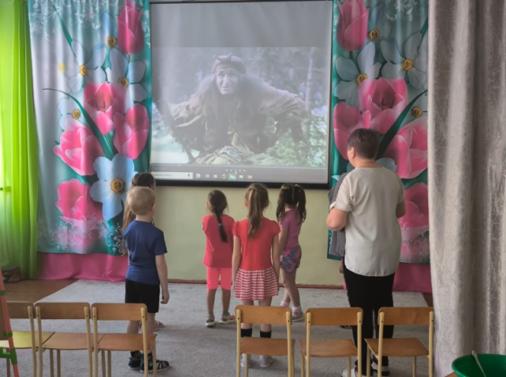
Воспитатель: - Вот, так задачка! Ребята, вы готовы отправиться в мир шоколада, и приготовить для Бабы –Яги конфеты?
Воспитатель: - Тогда для начала, я предлагаю вам познакомиться с его историей. Присаживайтесь на стульчики и посмотрим на экран.
Рассказ и проведение опытов с использованием презентации.
-Шоколад получают из плодов дерева, которое называется дерево какао. Шоколадное дерево боится холода и снега и растет там, где нет снега и зимы. Деревья какао растут в жарких странах. Дерево какао выглядит вот так.
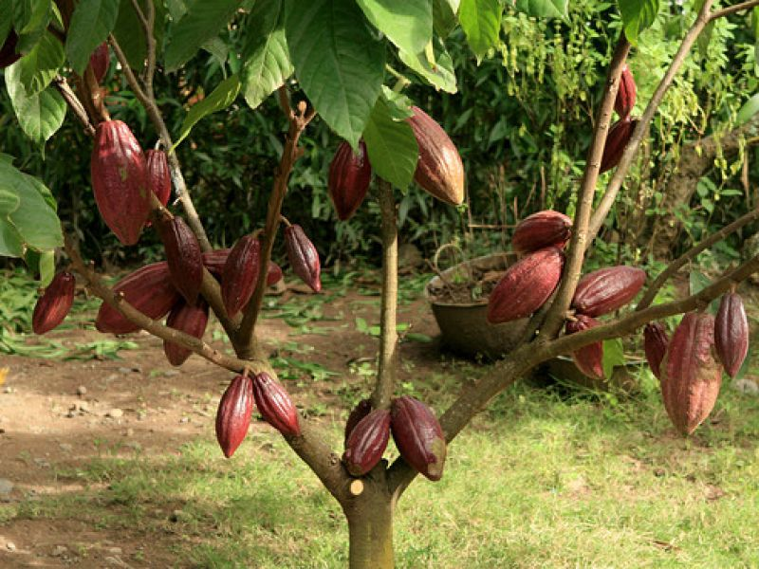
-Так выглядят цветы на шоколадном дереве, они растут не на ветках как у обычных деревьев, а прямо на стволе.
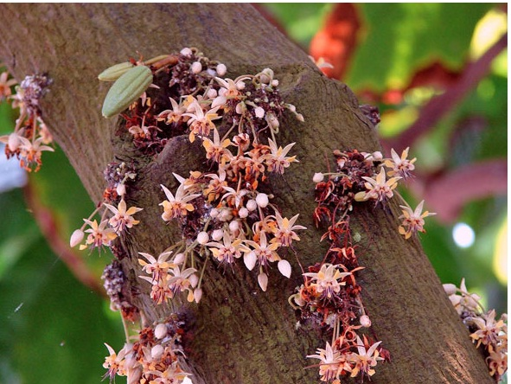
-Когда ствол Шоколадного дерева полностью покрыт плодами, то наступает время сбора урожая.
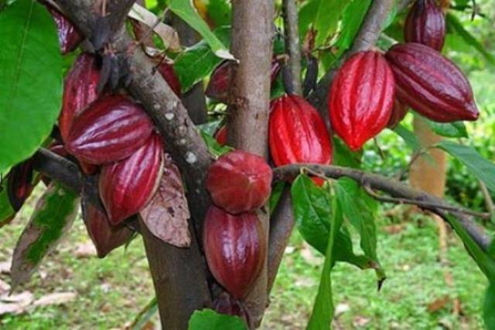
-Плоды какао похожи на лимоны, а внутри у плодов есть семечки- какао бобы.
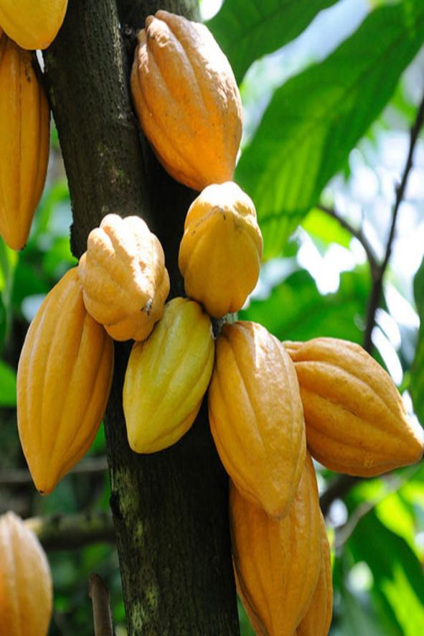

-После сбора урожая какао-бобы просушивают, и только после этого они попадают в нашу страну и на фабрики.
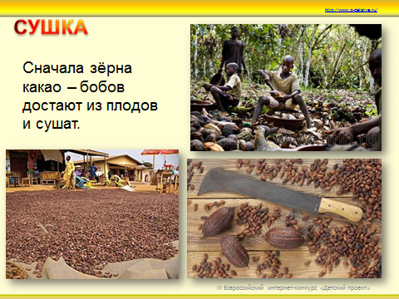
-Шоколад – это кондитерский продукт, который изготавливается с использованием какао плодов. Есть несколько видов шоколада – черный, молочный и белый.
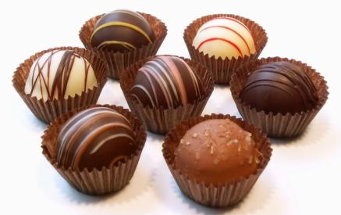
Воспитатель:-Ребята! Я предлагаю вам отправиться в лабораторию и узнать все «секреты шоколада». Давайте немного отдохнем, поиграем.
Физкультминутка «Веселый шоколад». Приложение 2.

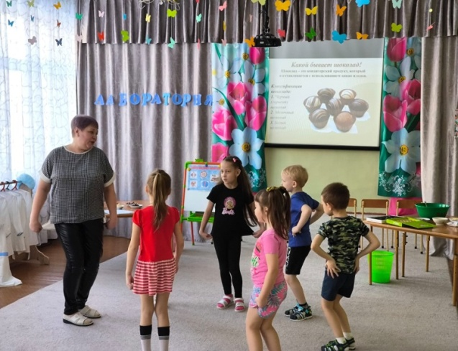

(Прошу детей надеть фартуки и чепчики, напоминаю правила поведения в лаборатории).
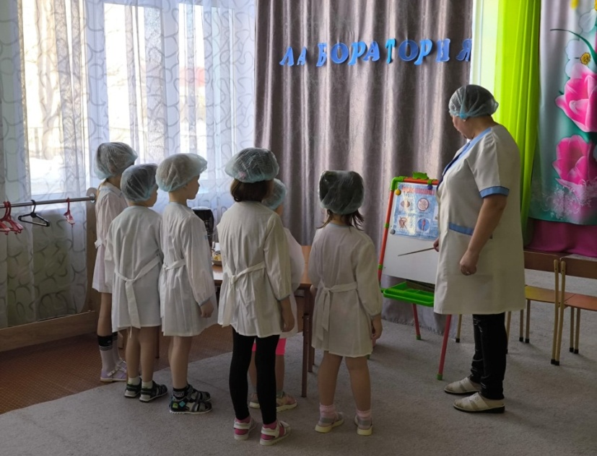
Опыт №1. Свойства шоколада.
Воспитатель:-Перед вами два вида шоколада. Возьмите кусочек воздушного шоколада и попробуйте его на вкус. Какой вкус имеет шоколад? (вкусный, сладкий). А теперь черный шоколад, какой на вкус? (горький, горьковато-сладкий). Разломите шоколад на кусочки, он ломается, теперь давайте потрем его на терке, легко трется.
Делаем вывод: Шоколад твердый, имеет свойство ломаться, он- хрупкий.
Опыт №2. Свойства шоколада в воде.
Воспитатель:-В целях безопасности следующий опыт я проведу сама, а вы наблюдайте. В этой емкости горячая вода, а в другой холодная. Беру дольки шоколада и кладу в горячую, и в холодную воду. Что произошло с шоколадом в горячей воде? (растворился). В холодной? (утонул).
Делаем вывод: в горячей воде шоколад растворяется, в холодной он опускается на дно.
Опыт №3. Плавление шоколада в руках.
Воспитатель:-Возьмите кусочек шоколада положите в руку, сожмитекулачок, и подержите так, а теперь разожмите кулачок. Что произошло с шоколадом? (растаял). А что произошло с вашими ручками? (они выпачкались шоколадом). А почему так произошло?
Делаем вывод: шоколад при нагревании тает.
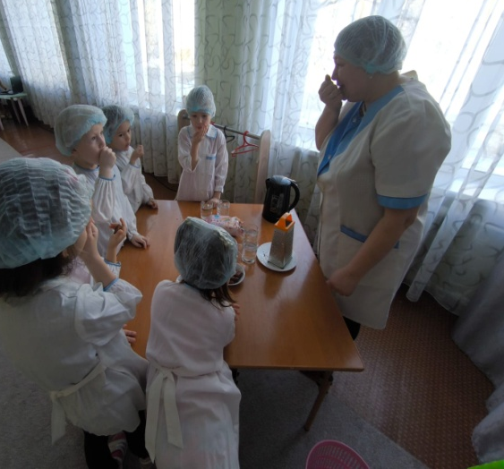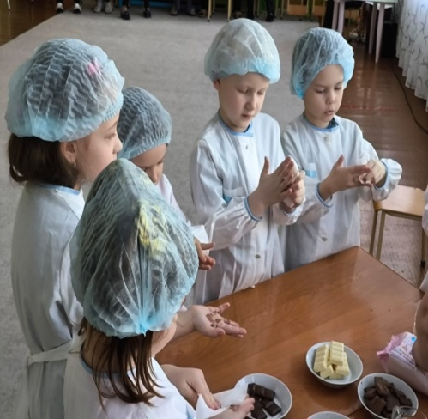
Воспитатель:-Ребята при на столах лежат салфетки, воспользуйтесь ими.
Опыт №4. Тонет не тонет.
Воспитатель:-А теперь возьмите кусочек темного шоколада и положите в стакан с водой. Что произошло с шоколадом? (шоколад утонул). А теперь положите кусочек от воздушного шоколада. Что произошло с шоколадом? (шоколад всплыл на поверхность). Как вы думаете, почему один кусочек всплыл, а другой нет. Это произошло потому, ребята, что в этом шоколаде (педагог показывает воздушный шоколад) имеется воздух, который помогает ему всплыть из воды и плавать. Так какой же мы можем сделать вывод?
Делаем вывод: Шоколад может тонуть, если он плотный, и может плавать, если в нем имеется воздух.
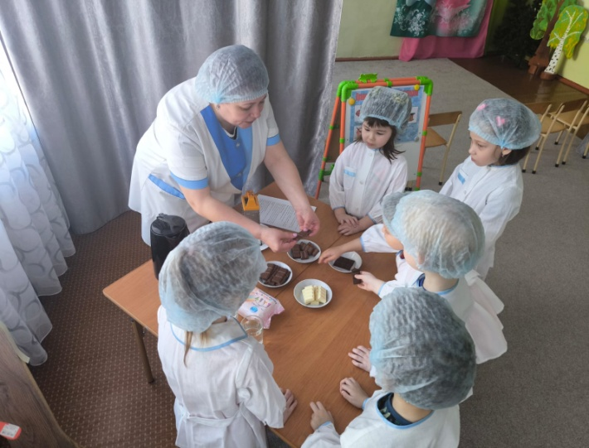

(Работа в лаборатории закончена садимся на стульчики).
-Шоколад является источником энергии, потому что в нем содержится магний и калий, необходимые для работы мышц, он полезен для сердца и конечно же поднимает настроение. Но если его употреблять в больших количествах он может стать виновником лишнего веса, будут болеть зубы, может вызвать аллергию.
Воспитатель: - Ребята! Мы с вами узнали все секреты о шоколаде! Теперь вы настоящие мастера- шоколатье! Так называется профессия человека, который занимается изготовлением шоколада. Нам нужно помочь Бабе Яге, она ни разу не пробовала конфет! Я предлагаю вам побыть в роли шоколатье. Прежде, чем начнем готовить конфеты, я предлагаю вам подготовить наши ручки, давайте сделаем зарядку для наших пальчиков.
Пальчиковая гимнастика «Готовим шоколад».Приложение 3.
Воспитатель: -Проходим в наш кондитерский цех. Но как настоящим шоколатье нам нужно надеть халаты и шапочки, вытереть салфетками руки.
(Обсуждение технологии приготовления конфет, объяснение нового слова- ингредиенты (это вещества, которые входят в состав рецепта), рецепт (Приложение 4.)
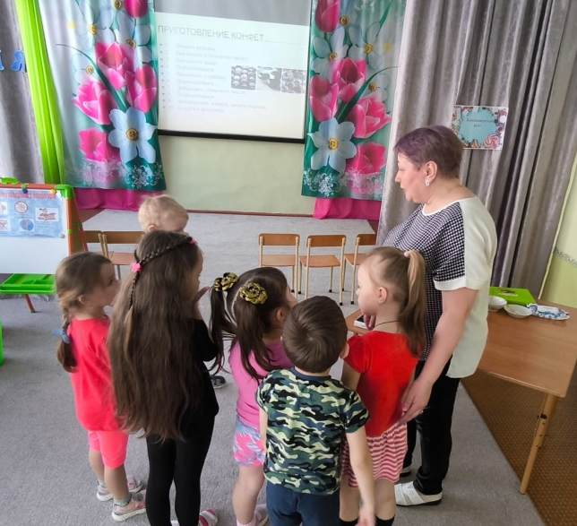

Подходят к столам (играет спокойная музыка). Каждый ребенок берет тарелочку с названым продуктом и аккуратно выкладывает в общую чашу, и все ингредиентыперемешиваются (пробуем на вкус), зачерпываем ложкой, катаем шарики, и складываем в форму.
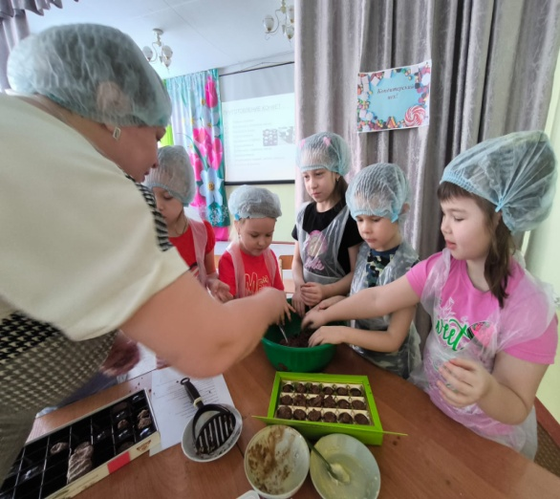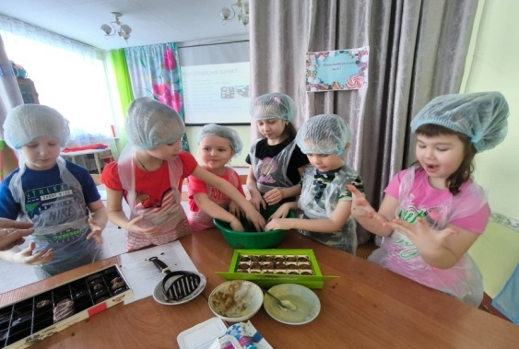
Воспитатель: - Молодцы, ребята! Вы настоящие мастера шоколатье! Я думаю Баба- Яга, когда она наконец-то, попробует ваши конфеты, будет очень довольна, у нее поднимется настроение, она станет доброй и передумает заколдовывать шоколадные фабрики.
Воспитатель: - Конфеты для нее мы отправим по почте, на адрес: «Дремучий лес, избушка на курьих ножках», для Бабы- Яги.
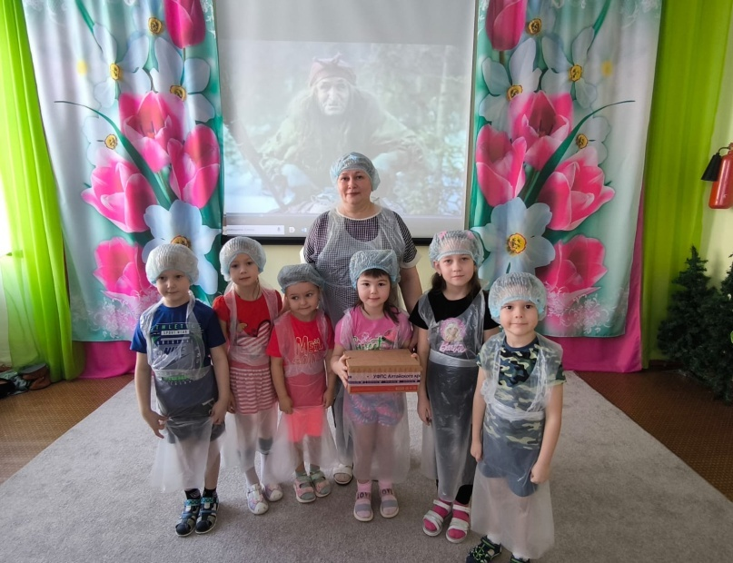
Итог.
Воспитатель: -Где мы сегодня с вами побывали? Что же нового вы узнали о шоколаде? Что вам понравилось больше всего?
Что такое шоколад, из чего он изготавливается, откуда он к нам пришел. (Шоколад – сладкое лакомство, изготавливается из какао – порошка, какао – порошок из какао – бобов). Шоколад бывает разным на вкус (сладкий, горьковато-сладкий), по форме, по составу, чем больше в шоколаде какао – порошка, тем он более горький на вкус.Шоколад может ломаться, он хрупкий.От тепла шоколад тает.Человек, который занимаетсяизготовлением шоколада, называется шоколатье.
Воспитатель:- Мы сегодня с вами были исследователями и не беда, что было трудно. Вы же настоящие ученые, а они преодолевают много трудностей, чтобы сделать открытия.
Дети пробуют приготовленные конфеты и угощают ими гостей, желают им хорошего настроения, пусть у вас все будет в шоколаде!

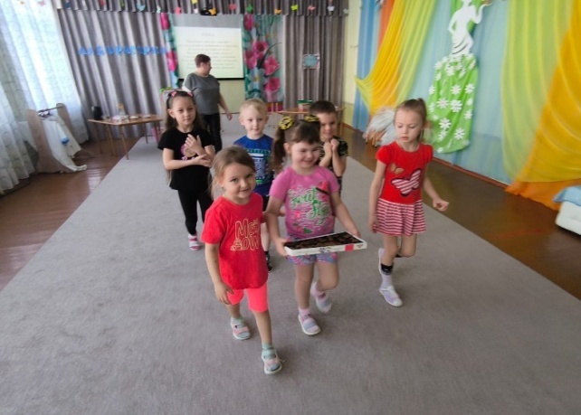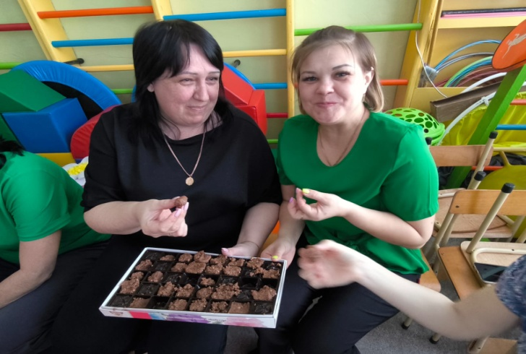

Приложение 1
Упражнение на эмоциональный настрой.
Мы еще, конечно, дети (присели изображают детей)
Но хотим знать все на свете. (Рука ко лбу смотрят в право в лево)
Сто вопросов зададим (Указательный палец к виску)
Но и сами не сидим (Шагают на месте)
Учимся стараемся (Руки перед собой сложили)
Дружно занимаемся (Берутся за руки делая круг)
Все у нас получится (Руки вверх поднимают)
Ведь мы же только учимся! (Улыбаются друг другу).

Приложение 2.
Физкультминутка «Весёлый шоколад»
Раз, два, три, четыре, пять, (Шагать на месте).
Бобы какао надо взять.
В порошок все растереть. (Тереть ладошки одну о другую).
Громко песенку запеть. (Хлопки).
Вкусный, сладкий шоколад. («Пружинка»).
Приготовить каждый рад.
Продолжаем: шесть, семь, восемь,
Какао масло нужно срочно! (Сжимать и разжимать пальцы рук).
Сыпем сахар, ванилин. (Собрать пальцы в щепотку).
Запоем все, как один: (Хлопки).
Вкусный, сладкий шоколад
Приготовить каждый рад.
Девять, десять – нелегко! (Качать головой).
Добавляем молоко (Кружиться дробным шагом).
Все по формам разольём, (Круговые движения руками).
И немножко подождём. (Кулачок под щёчку).
Вот готов наш шоколад – (Хлопки, прыжки).
Приложение 3.
Пальчиковая гимнастика «Готовим шоколад».
Если взять сгущёнки банку (Пальцы обеих рук соединяют в круг.)
И горячий шоколад, (Изображают, как льют шоколад)
Взять немножечко орехов, (Стучат кулачок о кулачок)
Земляничный мармелад. (По очереди соединяют пальчики рук с большими пальцами в колечко)
Взять халвы четыре ложки,(Загибают по очереди 4 пальца руки)
Вафельной добавить крошки, (Показывают, как сыпет крошку)
Хорошо всё размешать, (Изображают, как мешают)
От такого шоколада (Хлопают в ладоши).
Нас потом не оторвать (Гладят по животу. Выставляют большой палец вверх.)

Приложение 4.
Рецепт.
1.Ломаем печенье
2.Высыпаем в большую миску.
3. Высыпаем какао.
4.Перемешиваем.
5.Выливаем сгущёнку.
6.Перемешиваем.
7.Добавляем сливочное масло.
8.Перемешиваем.
9.Зачерпываем ложкой, катаем шарики.
10.Раскладываем в разные формочки.

